|  |
| --- |
| İBRAHİM EKİNCİ |
| OTOBÜS OTOMASYON YÖNETİM SİSTEMİ |
| Şubat 2015 iletişim:ibrahimekinci36@gmail.com |

İçindekiler Tablosu

0

OTOBÜS OTOMASYON YÖNETİM PANELİ 2

A-) Senaryo 2

B-) İŞ KURALLARI 3

C-) VARLIK İLİŞKİ (Vİ/ER) 4

D-) İLİŞKİSEL ŞEMA 5

E-) KAYNAKÇA 7

# OTOBÜS OTOMASYON YÖNETİM PANELİ

# A-) Senaryo

Otobüs otomasyonu yönetim paneli kullanıcıdan bağımsız olarak gerçekleştirilen işlemleri yerine getirmek için geliştirilmiştir.Aşağıda ismi geçen işlemlere doğrudan ve hızlı olarak gerçeklemek için oluşturulmuştur.

* Sefer bilgilerine erişim(Ekle,Sil,Güncelle)
* Çalışan bilgilerine erişim(Ekle,Sil,Güncelle)
* Güzergah bilgilerine erişim(Ekle,Sil,Güncelle)

Sefer eklenirken güzergah,araç ve çalışanlar seçilir.

Güzergah eklenirken

* illerdeki şubeler durak olarak eklenmeli
* Durak bir önceki durağa olan uzaklığı bilgisini taşımalıdır.
* Bu bilgiler fiyat hesaplamasında kullanılacaktır.
* Güzergahta seçilen illerde bulunan dinlenme tesisleri eklenlenmelidir.

# B-) İŞ KURALLARI

* Adres
  + Her mahallenin bir ilçesi vardır.
  + Her ilçenin bir çok mahallesi olabilir.
  + Her ilçenin bir şehiri vardır
  + Her Şehrin bir çok ilçesi olabilir.
* Otobüs
  + Her otobüsün 1 Modeli vardır
  + Her modelin ait olduğu bir markası vardır.
* Sefer
  + Seferin bir otobüsü olmalıdır.
  + Seferin çalışanları vardır.
  + Sefer çalışanları sefer bitene kadar başka bir seferde çalışamamaktadır.
  + Seferin bir güzergah bilgisi olmalıdır.
  + Sefer yön bilgisi vardır.0 ise gidiş 1 ise dönüş yolu izlenir.
* Çalışan
  + Her çalışanın bir pozisyonu vardır.
  + Bazı çalışanlar otomasyonu kullanan kullanıcıda olabilir.
  + Kullanıcı çalışandır ancak her çalışan kullanıcı değildir.
  + Çalışan bir şubesi var.
* Şube
  + Her şubenin bir adresi var
* Güzergah
  + Güzergahın güzergah molaları olur.
  + Molaları tesisleri olur
  + Tesislerin adresleri olur
  + Güzergahların durakları olur

# C-) VARLIK İLİŞKİ (Vİ/ER)

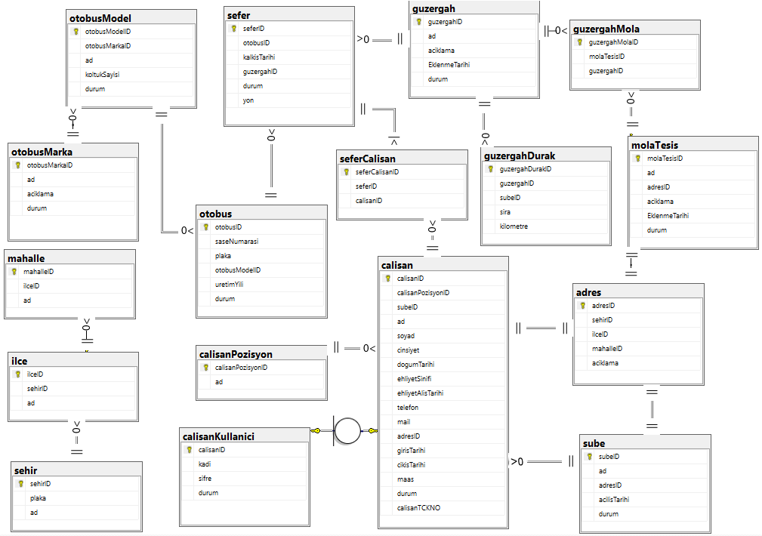

# D-) İLİŞKİSEL ŞEMA

* Şube Bilgileri
* sube(subeID int primary key identity(0,1),ad nvarchar(50) not null,adresID int not null,acilisTarihi datetime not null default GETDATE(),durum bit default 1 not null)
* Çalişan Bilgileri
* calisanPozisyon(calisanPozisyonID int primary key identity(0,1),ad nvarchar(50)not null)
* calisan(calisanID int primary key identity(0,1),calisanPozisyonID int not null,subeID int not null,ad nvarchar(50) not null,soyad nvarchar(50) not null,cinsiyet nvarchar(50) default 'bay',dogumTarihi datetime not null,dogumYeri datetime not null,ehliyetSinifi nvarchar(5),ehliyetAlisTarihi datetime default 0,telefon nvarchar(20) not null,mail nvarchar(50) not null,adresID int not null,girisTarihi datetime default GETDATE()not null,cikisTarihi datetime ,maas money default 1200 not null,durum bit default 1 not null)
* calisanKullanici(calisanKullanici int primary key identity(0,1),calisanID int not null,kadi nvarchar(50) not null,sifre nvarchar(50) not null,kayitTarihi datetime default GETDATE() not null,durum bit default 1 not null)
* Otobus bilgileri
* otobusMarka(otobusMarkaID int primary key identity(0,1),ad nvarchar(50) not null,aciklama nvarchar(MAX),durum bit default 1 not null)
* otobusTuru(otobusTuruID int primary key identity(0,1),ad nvarchar(50) not null,resimUrl nvarchar(Max),aciklama nvarchar(MAX),durum bit default 1 not null) ('Normal Hat'), values ('Rahat Hat')
* otobusModel(otobusModelID int primary key identity(0,1),otobusMarkaID int not null,otobusTuruID int not null,ad nvarchar(50) not null,koltukSayisi int default 60 not null,durum bit default 1 not null)
* create table otobus(otobusID int primary key identity(0,1),saseNumarasi int not null,plaka nvarchar(10) not null,otobusModelID int not null,uretimYili datetime not null,durum bit default 1 not null)
* guzergah Bilgileri
* molaTesis(molaTesisID int primary key identity(0,1),ad nvarchar(50) not null,adresID int not null,aciklama nvarchar(MAX),EklenmeTarihi datetime not null default GETDATE(),durum bit default 1)
* create table guzergahMola(guzergahMolaID int primary key identity(0,1),molaTesisID int not null,guzergahID int not null)
* create table guzergah(guzergahID int primary key identity(0,1),ad nvarchar(50) not null,aciklama nvarchar(MAX),EklenmeTarihi datetime default GETDATE(),durum bit default 1)
* guzergahDurak(guzergahDurakID int primary key identity(0,1),guzergahID int not null,SubeID int not null,sira int not null,kilometre int not null)
* sefer Bilgileri
* seferCalisan(seferCalisanID int primary key identity(0,1),calisanID int not null)
* sefer(seferID int primary key identity(0,1),otobusID int,kalkisTarihi datetime not null,varisTarihi datetime not null,guzergahID int not null,durum bit default 1)

# E-) KAYNAKÇA

Veri tabanı yönetimi dersinin notlarından(Prof.Dr. CELAL ÇEKEN) faydanılmıştır.

http://stackoverflow.com/